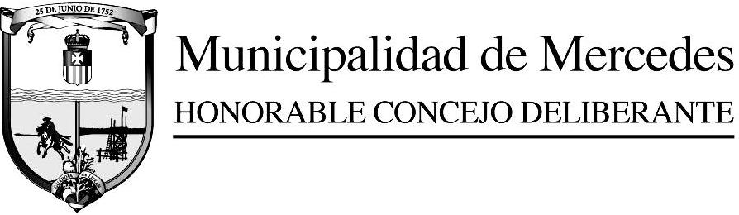
Mercedes (B), 12 de noviembre de 2018.
Al Señor
Intendente Municipal
Dr. Juan Ustarroz
S / D
Ref. a Exp. N°7952/18-DE;
De mi mayor consideración
Tengo el agrado de dirigirme al Señor Intendente Municipal, con el objeto de llevar a su conocimiento que éste H. Concejo Deliberante en la Sesión Ordinaria del día 12/11/18, sobre tablas y por unanimidad sancionó la siguiente:
ORDENANZA Nº 8140/2018
ARTÍCULO 1º.- Apruebase el Decreto 1854/18 emanado por el Departamento Ejecutivo, el cual forma parte de la presente.-
ARTICULO 2º.- Comuníquese. Regístrese. Dese al Digesto General, cumplido, archívese.-
-----------------------------------------------------------------------------------------------------------------------
Saludo al Señor Intendente Municipal, muy atentamente.-

